OBJETIVO.
El objetivo de esta actividad será pasar a tablas los siguientes diagramas E/R que resuelven supuestos de la realidad cotidiana.
REGLAS BÁSICAS.
Las Reglas básicas para pasar al modelo relacional un diagrama E/R:
Un esquema relacional se representará mediante un grafo, conocido como grafo o esquema relacional. Básicamente, se trata de un grafo dirigido cuyos nodos son las relaciones de la BD y los arcos representan las restricciones de clave ajena y en el que aparecerán además de las distintas relaciones con sus atributos y las restricciones de clave ajena las restricciones de clave primaria, unicidad y obligatoriedad. Las convenciones empleadas para la representación de este grafo son:

- El nombre de las tablas está representado en mayúsculas y el de los atributos en minúsculas. Primero aparece el nombre de la relación y a continuación sus atributos entre paréntesis.
- Las claves primarias aparecen subrayadas.
- Las claves alternativas aparecen subrayadas con una línea discontinua.
- Las claves ajenas apuntan a través de una flecha a la tabla que referencian (si la clave toma valores de la clave primaria de esta relación) o a una clave alternativa (si toma valores de esta clave).
5. Los atributos que pueden tomar valores nulos aparecen con un asterisco.
6. Las opciones para la integridad referencial son:
- DNA, DC, DSN, DSD para el borrado sin acción, en cascada, con puestas a nulos o con puesta a valor por defecto, respectivamente.
- UNA, UC, USN, USD para la modificación sin acción, en cascada, con puestas a nulos o con puesta a valor por defecto, respectivamente.

REGLAS DE TRANSFORMACIÓN DE UN ESQUEMA E/R A UN ESQUEMA RELACIONAL

Las tres reglas básicas empleadas para transformar un esquema conceptual E/R en un esquema relacional son:
- Toda entidad se transforma en una relación.
- Las interrelaciones N:M se transforman en una relación.
- Las interrelaciones 1:N dan lugar o bien a una propagación de clave o bien a una relación.

- Gestión de alquileres.
SOLUCIÓN:
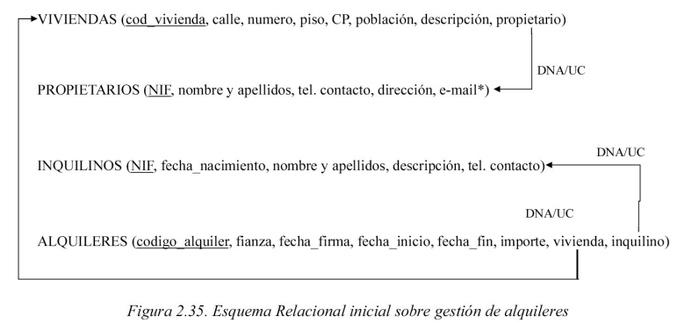
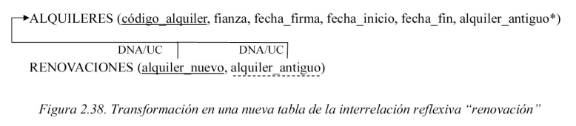
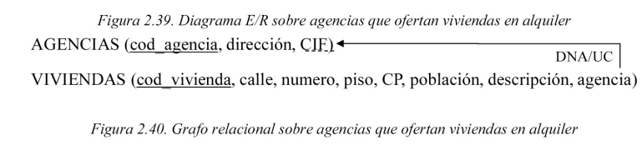

SOLUCIÓN:
PROPIETARIOS (NIF, nombreyapellidos,tel.contacto, dirección,E-mail)
PK->NIF
FK->ninguna
AGENCIAS (cod_agencia,CIF,dirección)
PK->cod_agencia
FK->ninguna
VIVIENDAS(cod_vivienda,calle, número,piso,CP,población,descripción,NIF_propietario,cod_agencia)
PK->cod_vivienda
FK-> NIF_propietario con NIF de PROPIETARIOS.
FK->cod_agencia con cod_agencia de AGENCIAS.
INQUILINOS (NIF,nombreyapellidos,tel_contacto,fecha_nacimiento,Descripción_preferencias)
PK->NIF
FK->ninguna
ALQUILERES(código_alquiler,fianza,fecha_firma,fecha_inicio,fecha_fin,importe_mensual,cod_vivienda,NIF_inquilino,renovación)
PK->código_alquiler
FK->cod_vivienda con cod_vivienda de VIVIENDAS
FK->NIF_inquilino con NIF de INQUILINOS
FK->renovación con cod_alquiler de ALQUILERES. (Esta solución no es la más adecuada porque pasaría que muchos alquileres que sean nuevos y no sean renovación, generarían tuplas con valores nulos.
Mejor crear una tabla RENOVACIONcomo si fuese una relación N:M como sigue:
ALQUILERES(código_alquiler,fianza,fecha_firma,fecha_inicio,fecha_fin,importe_mensual,cod_vivienda,NIF_inquilino)
PK->código_alquiler
FK->cod_vivienda con cod_vivienda de VIVIENDAS
FK->NIF_inquilino con NIF de INQUILINOS
RENOVACIONES(alquiler_nuevo,alquiler_antiguo)
PK->alquiler_nuevo
FK->alquiler_nuevo relacionado con cod_alquiler de ALQUILERES.
FK->alquiler_antiguo relacionado con cod_alquiler de ALQUILERES.

- Participación de los empleados en proyectos informáticos.

SOLUCIÓN.
NUESTRA SOLUCIÓN.
EMPLEADOS(cod_empleado, DNI,nombre,titulación,años_exp,dirección,tipo)
PK->cod_empleado
FK->ninguna
JEFES_PROYECTOS(cod_empleado)
PK->cod_empleado
FK-> cod_empleado con cod_empleado de EMPLEADOS
INFORMÁTICOS(cod_empleado,tipo)
PK->cod_empleado
FK->cod_empleado con cod_empleado de EMPLEADOS
PROGRAMADORES (cod_empleado,lenguaje)
PK->cod_empleado
FK->cod_empleado con cod_empleado de INFORMÁTICOS
EXPERTOS(cod_empleado)
PK->cod_empleado
FK->cod_empleado con cod_empleado de INFORMÁTICOS
TRABAJAN (cod_proy,cod_informático,num_horas,coste_total)
PK->cod_proy y cod_informático
FK->cod_proy con cod_proy de PROYECTOS.
FK->cod_informatico con cod_informatico de INFORMATICOS
PROYECTOS(cod_proy,nombre,descripción,fecha_i,fecha_f,presupuestos,horas)
PK->cod_proy
FK->ninguna
DIRIGIDOS(cod_proy,cod_jefe,horas,coste)
PK->cod_proy
FK->cod_proy con cod_proy de PROYECTOS
FK->cod_jefe con cod_empleado de JEFES_PROYECTOS.
FASES(cod_proy,num_fase,nombre,fecha_i,fecha_f,estado)
PK->cod_proy,num_fase
FK->cod_proy con cod_proy de PROYECTOS.
EXPLICACIÓN:
La jerarquía a dos niveles EMPLEADO se ha transformado considerando una relación por cada supertipo y otra por cada subtipo excepto para el caso de la entidad ANALISTA pues, en principio, ésta ni tiene atributos propios ni se interrelaciona con ninguna otra entidad. Además, se ha incluido una nueva relación EXPERTOS para recoger la semántica asociada al atributo multivaluado Lenguajes que recoge los lenguajes en los que son expertos los programadores.

En cuanto a la semántica que no se puede incorporar en el grafo relacional:

Solapamiento y totalidad de la jerarquía EMPLEADO: es necesario confirmar mediante una aserción que si el código de empleado aparece solo en la relación JEFES_PROYECTO, el atributo Tipo de la relación EMPLEADOS ha de tener un valor referente a jefes de proyecto. Si, por
el contrario, el código de empleado aparece solo en la relación INFORMÁTICOS, el atributo Tipo de la relación EMPLEADOS ha de tener un valor referente a empleados de tipo informáticos. Finalmente, si el código de empleado aparece en las dos tablas (permitido al existir solapamiento), el atributo Tipo debe referirse a los empleados que son a la vez jefes de proyecto e informáticos. No puede darse el caso de que un código de empleado solo aparezca en la relación EMPLEADOS, debido a la restricción de totalidad de la jerarquía.

Exclusividad y totalidad de la jerarquía INFORMÁTICO: una aserción permitirá confirmar la exclusividad de la jerarquía INFORMÁTICO, donde se compruebe que si un código de empleado se encuentra en la relación PROGRAMADORES, el atributo Tipo de INFORMÁTICOS ha de tener el valor adecuado. Así mismo, si no se encuentra en la relación PROGRAMADORES, el atributo Tipo ha de tener el valor referente a un empleado de tipo analista. Al igual que en el caso anterior, debido a la restricción de totalidad de la jerarquía, no se permite que el código de
empleado solo aparezca en la relación correspondiente al supertipo de la jerarquía.
La dependencia en identificación Se compone se transforma mediante el mecanismo de propagación de clave y habría que comprobar con una aserción que todo proyecto tiene al menos una fase, es decir, que todo código de proyecto de la relación PROYECTOS se referencie en alguna de las ocurrencias de la relación FASES.

La interrelación N:M Trabaja, se ha transformado en una nueva relación TRABAJAN cuya clave primaria es la concatenación de los AIP de las entidades que intervienen en la interrelación. De la misma forma, la interrelación Dirigido se ha convertido en otra relación, DIRIGIDOS, pues, a pesar de ser 1:N, tiene atributos propios. Esta relación tiene como clave primaria únicamente el código de proyecto, pues cada proyecto solo puede estar dirigido por un jefe de proyecto.
Habría que comprobar que todo jefe de proyecto lo es de al menos un proyecto (aserción que compruebe que todo código de empleado en la relación JEFES_PROYECTO existe al menos una vez en la relación DIRIGIDOS); que todo informático trabaja al menos en un proyecto (aserción que compruebe que todo código de empleado en la relación INFORMÁTICOS existe al menos una vez en la relación TRABAJAN) y que todo proyecto tiene asignado al menos un informático (aserción que compruebe que todo código de proyecto en la relación PROYECTOS al menos existe una vez en la relación TRABAJAN). Además, tal y como aparece representado en el diagrama E/R, también habría que comprobar, para evitar la pérdida de semántica, que todo programador es experto al menos en un lenguaje, pues el atributo Lenguajes no es opcional. Esto debe implementarse mediante una aserción que compruebe que todo código de empleado en la relación PROGRAMADORES existe al menos una vez en la relación EXPERTOS.
En cuanto a los borrados y las modificaciones, se ha considerado como norma y dado que no se dice nada en contra en el enunciado, que el borrado sea sin acción para evitar borrados en cascada en tuplas que puedan ser críticas para la gestión de la empresa, en todos los casos excepto en las transformaciones de la interrelación en identificación y en las jerarquías, que se ha considerado el mecanismo en cascada como el más coherente.

- Información sobre los productos generados en cada fase de un proyecto y los informáticos involucrados en su elaboración.

SOLUCIÓN.
NUESTRA SOLUCIÓN.
INFORMÁTICOS(cod_empleado,tipo)
PK->cod_empleado
FK->no tiene
PROGRAMADORES (cod_empleado,lenguaje)
PK->cod_empleado,lenguaje
FK->cod_empleado con cod_empleado de INFORMÁTICOS
ANALISTAS(cod_empleado)
FK->cod_empleado con cod_empleado de INFORMÁTICOS

FASES(cod_proy,num_fase,nombre,fecha_i,fecha_f,estado)
PK->cod_proy,num_fase
FK->cod_proy con cod_proy de PROYECTOS
PRODUCTOS(cod_pr,nombre,descripción,estado,responsable,tipo)
PK->cod_pr
FK->responsable con cod_empleado de ANALISTAS
GENERAN(cod_proy,num_fase,cod_pr)
PK->cod_proy,num_fase,cod_pr
FK->cod_proy,num_fase con cod_proy,num_fase de FASES
FK->cod_pr con cod_pr de PRODUCTOS
SOFTWARE(cod_pr,tipo_sw)
PK->cod_pr con cod_pr de PRODUCTOS
FK->cod_pr con cod_pr de PRODUCTOS
PROTOTIPOS(cod_pr,versión,ubicación)
PK->cod_pr
FK->cod_pr con cod_pr de PRODUCTOS
INVOLUCRAN(cod_proy,num_fase,cod_inform,cod_pr,num_horas)
PK->cod_proy,num_fase,cod_inform,cod_pr
FK->cod_proy,num_fase con cod_proy,num_fase con FASES
FK->cod_inform con cod_empleado de INFORMATICOS
FK->cod_pr con cod_pr de PRODUCTOS.
EXPLICACIÓN:
De nuevo se ha procedido a transformar la jerarquía PRODUCTO en relaciones tanto para el supertipo como para los subtipos, debido a que el primero se interrelaciona con varias entidades y los segundos tienen atributos propios. Además en esta parte, al estar la entidad ANALISTA interrelacionada con el supertipo PRODUCTO, surge la necesidad de incluir una nueva relación para este subtipo. De manera análoga a lo que sucedía en el caso anterior, es necesario comprobar con una aserción la totalidad de la jerarquía PRODUCTO teniendo en cuenta la presencia del código de producto en las tablas referentes a los subtipos de la jerarquía.
La interrelación N:M Genera entre FASE y PRODUCTO se ha transformado en una relación GENERAN, en la que habría que comprobar que toda fase genera al menos un producto y que todo producto es generado al menos en una fase, debido a las cardinalidades mínimas uno entre ambas entidades.
Esto se realiza mediante dos aserciones.
La interrelación 1:N Es responsable, entre las entidades PRODUCTO y ANALISTA, se transforma mediante el mecanismo de propagación de clave, incluyendo un campo responsable, dentro de la relación PRODUCTOS. Esta solución implica que todo producto tiene como responsable uno y solo un analista, como se indican en las cardinalidades del diagrama E/R.
La interrelación ternaria N:M:P Involucrado_en, se debe transformar en una nueva relación INVOLUCRAN cuya clave primaria debe ser la concatenación de las claves primarias de las relaciones que provienen de las entidades asociadas con la interrelación, debido al grado de correspondencia. En este caso se debería comprobar que toda fase (ya que toda fase genera al menos un producto) involucre a un informático y que el producto generado en dicha fase sea el mismo que aparece en la relación INVOLUCRAN. Que todo informático debe ser involucrado al menos en la generación de un producto y en una fase. El atributo de la interrelación ternaria se convierte en un atributo no opcional de la nueva relación INVOLUCRAN.

- Información sobre los gastos generados por los empleados asociados a cada proyecto y los recursos asignados a cada fase de un proyecto.

SOLUCIÓN.

NUESTRA SOLUCIÓN:
EMPLEADOS(cod_empleado, DNI,nombre,titulación,años_exp,dirección,tipo)
PK->cod_empleado
FK->ninguna
PROYECTOS(cod_proy,nombre,descripción,fecha_i,fecha_f,presupuesto,horas)
PK->cod_proy
FK->ninguna
GASTOS(cod_gasto,tipo_gasto,descripción,fecha,importe,empleado,proyecto)
PK->cod_gasto
FK->empleado con cod_empleado de EMPLEADOS
FK->proyecto con cod_proyectos de PROYECTOS
RELACIONADOS(cod_proy,cod_proy_rel,keyword)
PK->cod_proy,cod_proy_rel,keywork
FK-> cod_proy_rel con cod_proy de PROYECTOS
FASES(cod_proy,num_fase,nombre,fecha_i,fecha_f,estado)
PK->cod_proy,num_fase
FK->cod_proy con cod_proy de PROYECTOS.
RECURSOS(cod_id,nombre,descripción,tipo)
PK->cod_id
FK->ninguna
SE_ASIGNAN(cod_proy,num_fase,cod_id,fecha_i,fecha_f)
PK->cod_proy,num_fase,cod_id
FK->cod_proy,num_fase con cod_proy,num_fase con FASES
FK->cod_id con cod_id de RECURSOS.
EXPLICACIÓN
En el grafo se puede ver cómo todo lo relativo a los gastos originados por los empleados en los proyectos se ha transformado por el mecanismo de propagación de clave, pues las interrelaciones eran 1:N. Se debería comprobar además que todo gasto adscrito a un determinado proyecto, sea originado por un empleado que trabaje en dicho proyecto y no en otro (aserción).
La interrelación reflexiva Relacionado_con, se ha transformado en una nueva relación RELACIONADOS, cuya clave primaria está compuesta por los códigos de proyecto y código de proyecto relacionado, además de por el campo keyword debido a que, al ser un atributo multivaluado, éste ha de incluirse como parte de la clave primaria para evitar tuplas repetidas por cada par de proyectos relacionados que tengan una palabra clave distinta.
La interrelación Se_asigna, pasa a convertirse en la relación SE_ASIGNAN, cuya clave primaria es el identificador del recurso y la fecha de asignación, pues con ello queda plenamente identificada la asignación de un recurso, teniendo en cuenta el supuesto semántico 17 del esquema E/R donde se indica que cada recurso solo puede estar asignado a una fase de un proyecto en un momento dado. Por otro lado, también se podría indicar como clave alternativa la combinación de los atributos Cod_id relativo al recurso más la fecha de fin de asignación del recurso. Habría que comprobar que al menos hay un recurso asignado a cada fase de un proyecto (aserción).
Por último, y como no se ha explicitado nada en el enunciado, los borrados se consideran sin acción y las modificaciones en cascada.

- Ingresos de los pacientes en los diferentes servicios del hospital

SOLUCIÓN.

NUESTRA SOLUCIÓN.
PACIENTES(n_historia,nss,nombre,dirección,teléfono,f_nacimiento)
PK->n_historia
FK->ninguna
INGRESOS(n_historia,n_sec,f_ing,f_alta,diagnóstico,gasto_ingreso,servicio)
PK->n_historia,n_sec
FK->n_historia con n_historia de PACIENTES
SERVICIOS(nombre,gasto_servicio)
PK->nombre
FK->nombre con servicio de SERVICIOS

- Fármacos que se consumen de forma general en los servicios
SOLUCIÓN

NUESTRA SOLUCIÓN

SERVICIOS(nombre,gasto_servicio)
PK->nombre
FK->ninguna
FÁRMACOS(n_registro,nom_comercial,nom_clinico,ubicación,n_unienv,p_unidosis,p_envase,compuesto)
PK->n_registro
FK->ninguna
CONSUMOS_GENERALES(fármaco,servicio,fecha_consumo,n_unidosis)
PK->fármaco,servicio,fecha_consumo
FK->fármaco con n_registro de FÁRMACOS
FK->servicio con nombre de SERVICIOS

